**十次方**

**项目描述:**

十次方是一个社交平台,主要是用于IT行业,里面有招聘,新闻,问答,交友,活动,吐槽等功能

**整体:**

前后端分离,整体为Resultful风格 ,开源工具docker

**前台:**

Vue,nodejs,npm,es,swagger,esaymock,elementui,ribbon

**后端:**

docke安装容器,SpringCache,logstash,header插件,rabbitmq,短信阿里大于,熔断器,网关,jjwt生成令牌,eureka

**持久:**

Reids,SpringDataJPA,Springdatamongo,Mysql,es

**整体模块:**

有15子模块,除了一个common其余都是微服务模块

**用户**

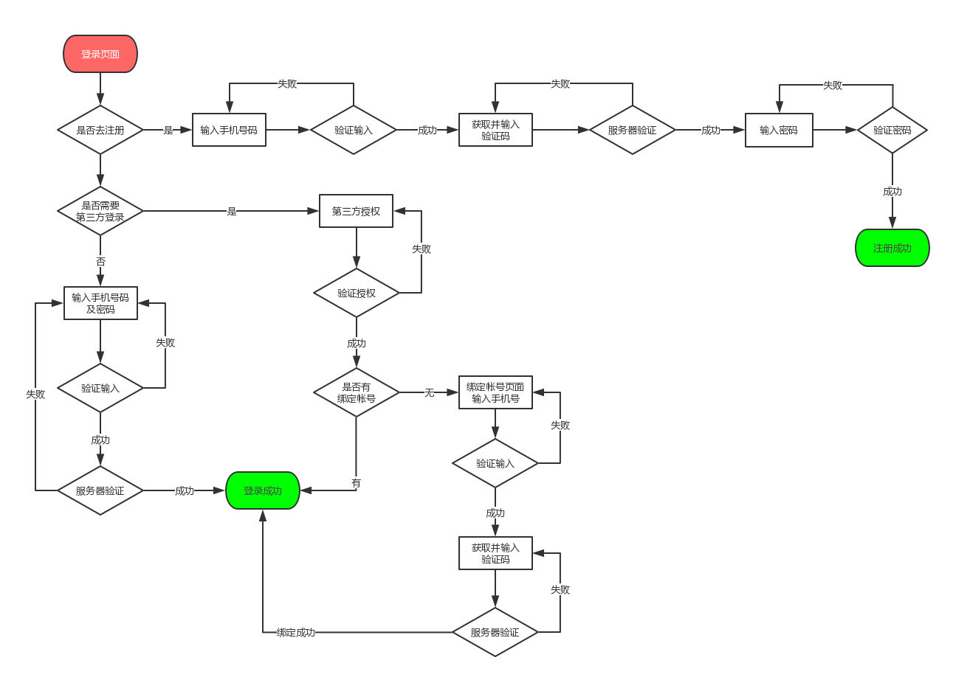

注册和登录:阿里大于接口验证码, security加盐加密 ,jwt的token验证,网关

特性描述:

系统有四个角色:游客身份,普通用户,管理员,超级管理员

首先用户以游客身份进行访问页面当点击收藏或添加好友或评论时会跳转用户注册页面,用户在填写字记得基本信息,注册时发送手机验证码进行手机绑定,登陆后token认证身份为普通用户,然后就可以给新闻收藏为喜欢,评论,点赞,发表评论,发表文章; 在交友界面添加好友,聊天和添加黑名单; 在问答界面可以提问回答; 活动界面报名和发布新的活动; 招聘界面可以找到适合的工作,并给公司投送简历.

管理员可以登陆后台来审核所有可以发布的内容

超级管理员全权限最大,可以管理管理员和操作数据库.

**问答模块**

技术: SpringdataJpa, mysql, SpringCould-euraka,SpringDataRedis

模块描述: 用户可以发布新问题, 也可以回答他人问题; 对于喜欢的问题可以收藏方便下次查找, 也可以对他人回答的内容或提出的该问题点赞或不喜欢, 点赞+1,不喜欢-1, 点赞数越多权重越高; 可以按照时间排序查找问题,也可以搜索问题内容;

**交友模块**

技术: SpringdataJpa,mysql,RabbitMQ

模块描述: 当用户点击喜欢时, 此时为单点关注,并在对方未添加好友位置靠前, 当对方也点击喜欢时,添加双向好友, 同时被关注数+1, 关注数+1; 当用户点击不喜欢时, 把对方放入备选池7天, 之后再重新可以选择;

**搜索模块**

技术:SpringDataElistciSearch,IK,Elasticsearch

模块描述:搜索引擎, 建立索引库, 同步mysql内容, IK分组器用来定义新词组和过滤一些词语

吐槽和文章评论业务

技术: SpringDataMongoDB

模块描述: 对一些事情的看法吐槽, 用户每点击一次内容,改内容浏览数+1, 次数越多权重越高, 可以收藏, 可以上传图片最多三张, 用非关系型数据库方便添加数据,

招聘业务

技术: SpringdataJpa, mysql, SpringDataRedis

模块描述: 默认显示排名前五, 可以对最新的时间进行排序, 可以按热度显示, 每点击一次浏览量+1 , 没有一位投职者, 次数加1; 用户可以发布招聘信息,也可以报名参加;

网关模块

技术: 熔断器 bus jjwt token验证,拦截器

模块描述: 主要防止非本网站成员禁止访问, 以免窃取数据, 熔断器主要防止服务器发生崩溃, token验证用户身份

**负责模块:问答和交友**

技术: SpringdataJpa, mysql, SpringCould-euraka,SpringDataRedis,RabbitMQ

流程:当用户向一分用户点击喜欢,那就会将这条数据添加到好友表,但状态为0,表会不是互相喜欢,如果被喜欢的用户,也向此用户点击喜欢,那么该用户的数据回添加到好友表,并且此时的两个用户状态是1,表示互相喜欢,

也可以进行不喜欢操作,会执行两步,一步是,从表中删除数据,第二步,对方的状态为改为0,

通过eureka服务之间的调用,来实现交友模块中的添加好友,非好友,更新关注数和粉丝数,以及删除好友.